倍特期货“两学一做”学习教育

工作简报

第59期

倍特期货“两学一做”学习教育小组 | 2017年9月1日

倍特期货“两学一做”学习教育
川内生猪交割库积极筹备中 期现对接指日可待

8月底，倍特期货党支部书记、总经理刘国强同志陪同大连商品交易所吴男、张鹏远、于源，中国检验认证集团金良、包新宇等专家领导实地考察了西部生猪养殖领军企业——四川川娇农牧科技股份有限公司，与川娇农牧董事长李雪梅、经理李疏仲等企业家进行了座谈，并且参观了猪场出猪过程。
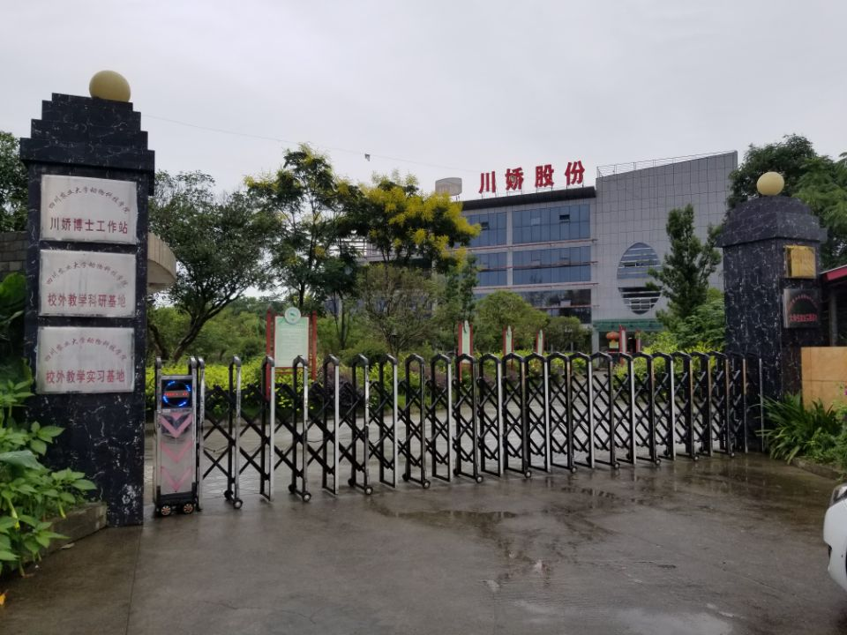
在座谈会中，李雪梅董事长向调研组介绍了川娇农牧的基本情况，作为四川地区的生猪养殖龙头企业，川娇农牧获得中国农业部颁发的生猪标准化示范场称号，2015年成为四川省生猪养殖领域首家新三板挂牌企业。此外，李董事长还结合当前生猪价格周期、养殖企业环保高压和四川养殖业布局调整等热点问题谈了自己的看法，表示环保高压、生猪价格周期性等对猪价影响非常大，特别希望生猪期货能早日上市，也表达了对申请生猪期货交割库的浓厚兴趣。随后，交易所的专家也就生猪养殖、生猪交易、检验检疫中的具体问题进行了详细调研。
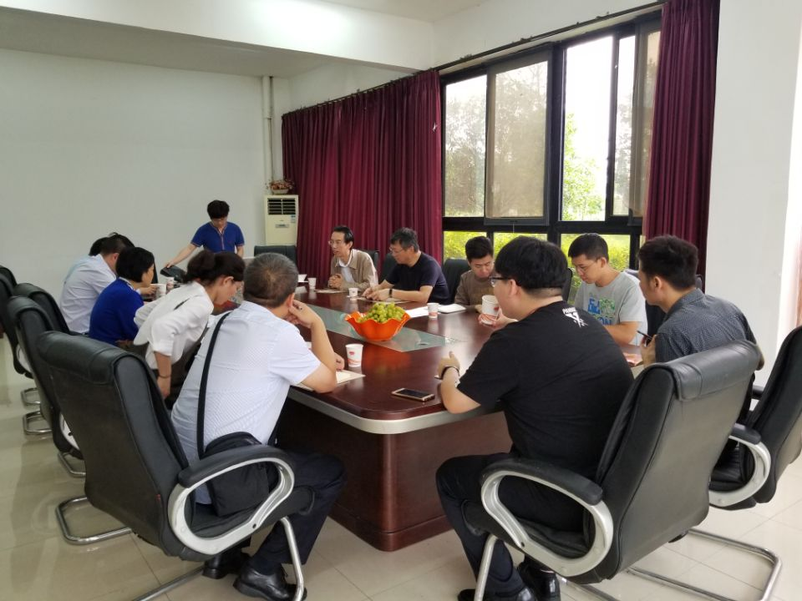
此次调研是我公司陪同大商所所做的生猪期货上市前的一次摸底工作，此行不仅加深了大商所对川内生猪企业的经营状况的了解，同时也为我省生猪养殖龙头企业申请交割库提供了便利。期现对接，助力生猪产业指日可待。

